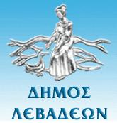
ΔΗΜΟΤΙΚΟ ΣΤΑΔΙΟ ΛΙΒΑΔΕΙΑΣ
“ΛΑΜΠΡΟΣ ΚΑΤΣΩΝΗΣ’’

ΘΑ ΠΑΡΑΜΕΙΝΕΙ ΚΛΕΙΣΤΟ ΓΙΑ ΟΛΟΥΣ
ΤΗΝ ΠΑΡΑΣΚΕΥΗ 16 ΑΥΓΟΥΣΤΟΥ 2024
ΑΠΟ ΩΡΑ 19:00 – 21:00

(Λόγω διεξαγωγής προπόνησης του Λεβαδειακού)

